ΕΦΑΡΜΟΓΕΣ ΠΛΗΡΟΦΟΡΙΚΗΣ Α΄ΛΥΚΕΙΟΥ

ΔΙΔΑΚΤΙΚΗ ΕΝΟΤΗΤΑ: ΕΙΣΑΓΩΓΗ ΣΤΗΝ HTML (ΦΥΛΛΟ ΕΡΓΑΣΙΑΣ 3)

Δραστηριότητα 1
Δείτε την παρακάτω ιστοσελίδα:
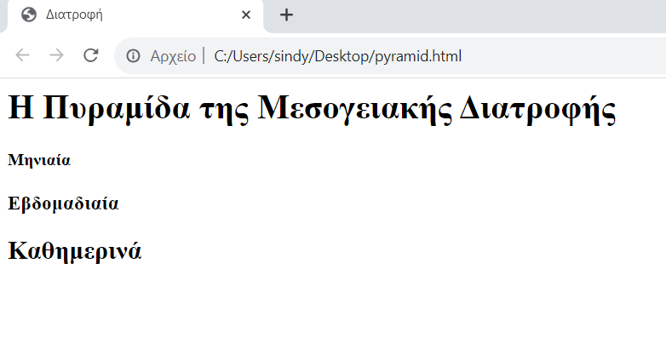
Συμπληρώστε τον παρακάτω κώδικα, ώστε να βγαίνει σαν αποτέλεσμα η παραπάνω ιστοσελίδα.
<html>
<head>
<title>____________</title>
</head>
<body>
<____>Η Πυραμίδα της Μεσογειακής Διατροφής<_____>
<h4>Μηνιαία<_____>
<_____>Εβδομαδιαία</h3>
<_____>Καθημερινά<_____>
</body>
</html>

Δραστηριότητα 2
Καταγράψτε όλες τις ετικέτες που βλέπετε στον παραπάνω κώδικα:
_____________________________________________________________________________________________________________________________________________________________________________________________________________________________________________________________________________________________

Δραστηριότητα 3
Ανοίξτε το Notepad++ και αντιγράψτε τον κώδικα από τη Δραστηριότητα 1. Αποθηκεύστε το αρχείο και ανοίξτε το στον περιηγητή ώστε να ελέγξετε την ορθότητά του.

Δραστηριότητα 4
Εξερευνήστε στο Διαδίκτυο ποια τρόφιμα ανήκουν σε κάθε επίπεδο της Πυραμίδας (Μηνιαία, Εβδομαδιαία, Καθημερινά). Στη συνέχεια, κάτω από την αντίστοιχη ετικέτα, προσθέστε από μία φωτογραφία που να απεικονίζει τα τρόφιμα αυτά.

Αναστοχασμός
Την αρχή και το τέλος της ιστοσελίδας ορίζει η ετικέτα ……….. .
Το τμήμα με τις διαχειριστικές πληροφορίες που αφορούν στο περιεχόμενο της ιστοσελίδας ορίζει η ετικέτα ………… .
Το περιεχόμενο της ιστοσελίδας ορίζει η ετικέτα ……….. .
Τον τίτλο της ιστοσελίδας ορίζει η ετικέτα …………… και ανήκει μέσα στην ετικέτα:
α) head β) body
Την εισαγωγή κάποιας εικόνας ορίζει η ετικέτα …………..

